**Štvrtý ročník ručného kosenia Kopaneckých lúk v NP Slovenský raj**

Zachraňujeme lúky v Národnom parku po novom

**PROGRAM A POKYNY**

**Organizátor:**

1. Správa Národného parku Slovenský raj, Štefánikovo nám. 9, 052 01 Spišská Nová Ves
2. Obec Vernár, Hlavná 171/65, 059 17  Vernár
3. Slovenský kosecký spolok, Hlavná 14, 082 21 Veľký Šariš

**Termín akcie:**

4. august – 6. august 2022 (štvrtok – sobota)

**Miesto konania:**

Národný park Slovenský raj, Kopanecké lúky, k. ú. Vernár

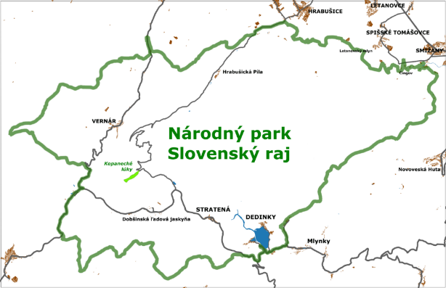

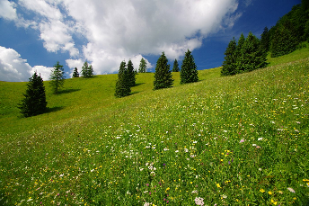

Tieto lúky sa na akcii kosia

**Program podujatia:**

**4.8.2022 (štvrtok): príchod účastníkov, ubytovanie**

**Od 15:00** Zraz účastníkov v zariadení Ranč pod Ostrou skalou (Dobšinská Ľadová Jaskyňa), <http://www.ranc-ladova.sk/>, (N 48.873127° E 20.279571°). Od 15.00 budú organizátori na Ranči pod Ostrou skalou očakávať účastníkov, ktorí prichádzajú individuálne. Večera sa bude podávať o 18.00 hod. s malým prekvapením.

Ranč pod Ostrou skalou sa nachádza sa v južnej časti Slovenského raja, priamo pri ceste I. triedy I/67 Pusté pole – Rožňava, v blízkosti Dobšinskej ľadovej jaskyne (v smere od západu (od Pustého poľa) ešte pred Dobšinskou ľadovou jaskyňou.

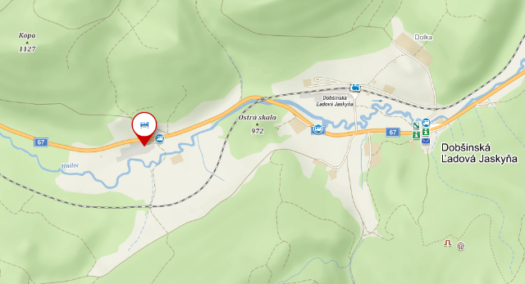

Poloha Ranča pod Ostrou skalou , ranč je na mieste červeného krúžka

**5.8.2022 (piatok): kosenie Kopaneckých lúk**

**4:00 hod.** Budíček na ranči, rýchle raňajky a presun autami sponzorskými a Správy NP (cca pol hodiny) na Kopanecké lúky, tí čo spia priamo na hrebeni Kopanca majú výhodu, sú priamo na pracovisku ☺

**5:00 hod.** Začiatok kosenia

**cca do 14:00 hod.** Ručnékosenie Kopaneckých lúk (ako sa nám bude chcieť a počasie dovolí)

**Po 14:00 hod.** Presun účastníkov na ranč, teplý obed, oddych na ranči

**18.00 hod.** Večera, slávnostný program (svetoznáme vernárske spevy)

**6. 8. 2022 (sobota): kosenie Kopaneckých lúk**

**4:00** Budíček na ranči, rýchle raňajky a presun autami sponzorskými a Správy NP (cca pol hodiny) na Kopanecké lúky, tí čo spia priamo na hrebeni Kopanca majú výhodu, sú priamo na pracovisku ☺

**5:00** Začiatok kosenia

**Cca do 14:00** Ručnékosenie Kopaneckých lúk (ako sa nám bude chcieť a počasie dovolí)

Od cca 12:00 guľáš priamo na Kopaneckých lúkach, vyhodnotenie akcie, rozlúčka

V prípade úplne nepriaznivého počasia náhradný program – prehliadka Dobšinskej ľadovej jaskyne a prezentácie Správy NP Slovenský raj o diverzite lúk Kopanca a národného parku a obce Vernár o spomienkach na ručné kosenie v chotári obce a tradíciách s ním spojených

**Ubytovanie a parkovanie:**

Ubytovanie pre účastníkov akcie je zabezpečené priamo na Ranči pod Ostrou skalou, máme ho celý len pre nás. Ranč ponúka 31 lôžok v 6 apartmánoch. Možné je aj zážitkové spanie v típí stanoch (14 lôžok), v dostavníkoch-western koč (18 lôžok) a v rozprávkových chalúpkach (14 lôžok). Kto by chcel spať v svojom stane priamo na Ranči, aj to je možné, odvážlivci ako už tradične budú spať v stanoch priamo hrebeni Kopanca, na mieste kosenia. Ubytovanie v dostavníkoch, v tipi stanoch, a v  chalúpkach je v ubytovacom štandarde (postel, obliečky, postelné prádlo, skrinky). V prípade naplnenia kapacity Ranča je možné ešte ubytovanie na chate Hansjakubová (12 lôžok) (48.888142, 20.314145). **Ubytovanie na Ranči pod Ostrou skalou a na chate Hansjakubová je hradené organizátormi.** Parkovanie je bezproblémové, bezplatné, priamo na Ranči alebo pri chate Hansjakubová.

1. **Ranč pod Ostrou skalou 2. chata Hansjakubová**

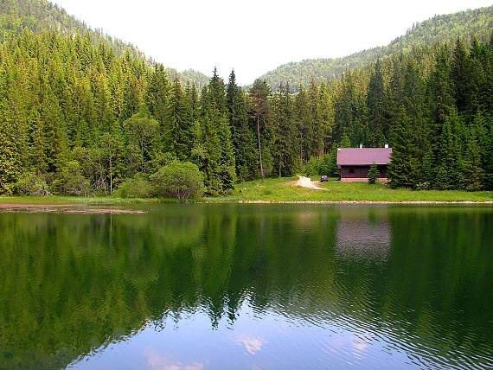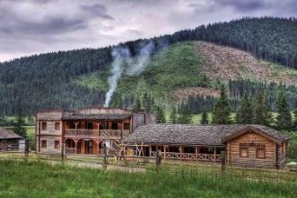

**Stanový tábor - prenocovanie v stanoch na hrebeni Kopanca**

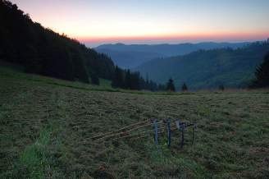Romantici môžu prespať priamo na hrebeni Kopanca, stanový tábor bude mať „hlavný stan“ – prístrešok s príslušným vybavením (varič, zásoba pitnej vody, bufetové stoly). Je potrebné si priniesť vlastný stan, spacák a karimatku

**Ubytovanie v tipí:**

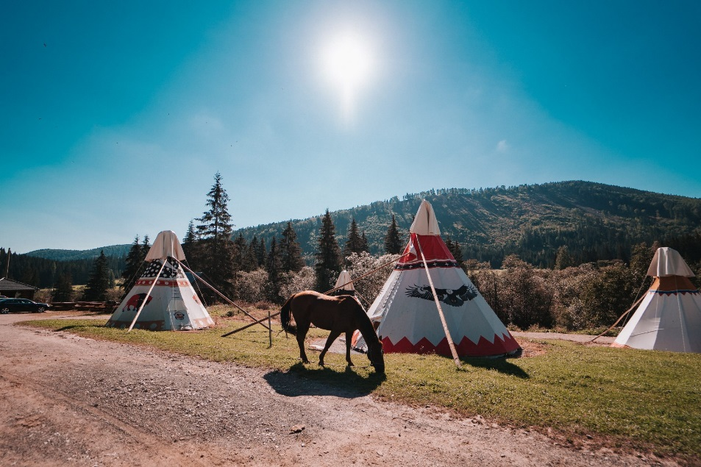

**Ubytovanie v dostavníkoch:**

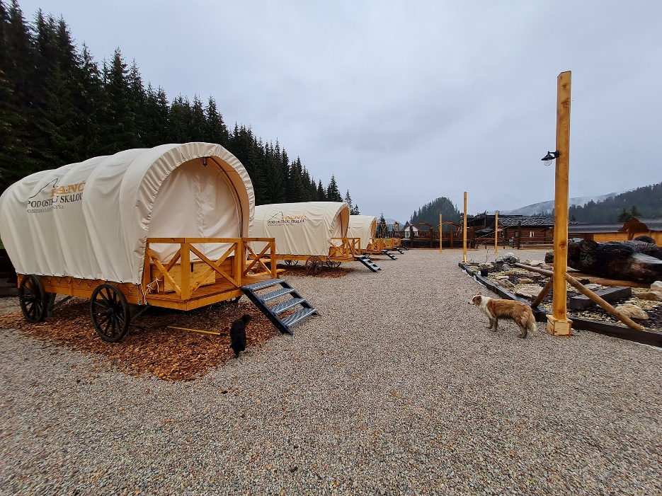

**Ubytovanie v rozprávkových chalúpkach:**

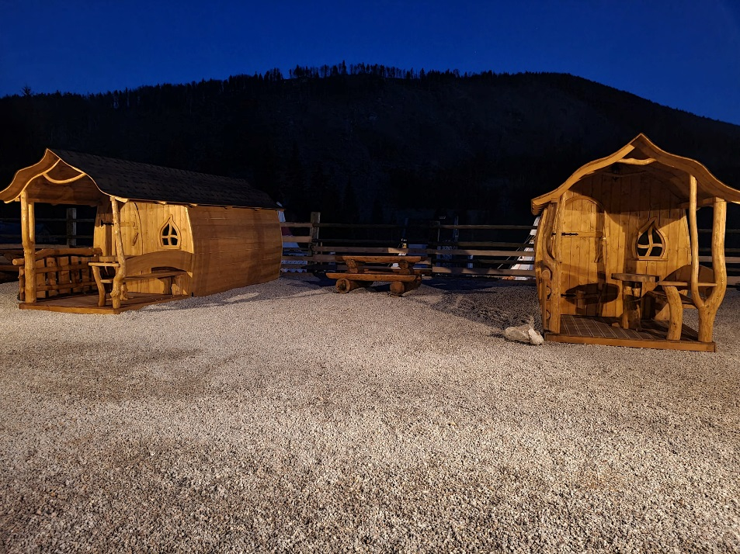

**Občerstvenie a stravovanie:**

Stravovanie zabezpečuje organizátor. Občerstvenie a pitný režim je samozrejme zabezpečené aj počas práce na lúkach.

**Kto by bol zvedavý, kde sa bude kosiť a ako to prebiehalo v minulý rok pri treťom ročníku kosenia Kopaneckých lúk, na našom webe je podrobný report:**

**https://www.npslovenskyraj.sk/kosenie-kopaneckych-luk-v-r-2020-2-4/**

**Kontakt na organizátorov:**

1. Tomáš Dražil, 0903 298 217, [tomas.drazil@sopsr.sk](mailto:tomas.drazil@sopsr.sk), Správa Národného parku Slovenský raj
2. Štefánia Bryndzová, 0903 298 228, [stefania.bryndzova@sopsr.sk](mailto:stefania.bryndzova@sopsr.sk), Správa Národného parku Slovenský raj

Tešíme sa na Vás a prosíme, aby ste vyplnili **návratku** na poslednej strane a zaslali ju najneskôr

**do 22. júla 2022.**

Ak by sa niečo zmenilo, všetkých prihlásených budeme kontaktovať.

**Návratka**

Prosíme záujemcov, aby vyplnili návratku za každú osobu samostatne, za viac osôb len v prípade, ak tieto osoby prídu na rovnako dlhý čas a majú rovnaký typ nocľahu. Ak vyplňujete návratku za viac osôb, prosím uveďte mená a kontakt a emailovú adresu všetkých osôb, Vyplnenú návratku zašlite mailom na adresu [stefania.bryndzova@sopsr.sk](mailto:stefania.bryndzova@sopsr.sk) najneskôr do **22. júla 2020.** Prosíme o dodržanie termínu, aby sme vedeli naplánovať ubytovacie a stravovacie kapacity.

**Meno a priezvisko:** ..............................................................................................................................

..............................................................................................................................................................

..............................................................................................................................................................

..............................................................................................................................................................

..............................................................................................................................................................

**Inštitúcia:** .............................................................................................................................................

**Mobil:** ..................................................................................................................................................

..............................................................................................................................................................

**E-mail:** .................................................................................................................................................

**Zúčastním sa akcie v dňoch*:**   

4.8. 5.8. 6.8.

(len príchod) (kosenie) (kosenie)

**Chcem spať*:**

   

Ranč - izby Ranč – típí Ranč – vlastný stan Kopanec – stanový tábor

  

Dostavník (westernový koč ) Rozprávkové chalúpky Nepožadujem nocľah

* Chata Hansjakubová

**Požadujem vegetariánsku stravu*:** 

Ubytovanie v apartmánoch, dostavníku aj v rozprávkových chalúpkach je situované skupinovo (3-4 osoby). Predpokladáme, že kapacity ubytovania podobne ako minulý rok úplne naplníme, preto pravdepodobne budú využité všetky lôžka v každom type ubytovania. Svoje požiadavky na spolubývajúcich napíšte prosím do poznámky. Budeme sa snažiť vyjsť v ústrety.

Poznámka: ak chcete, napíšte Vašu požiadavku na organizátora:

.........................................................................................................................................................................

.........................................................................................................................................................................

*v prípade záujmu zaškrtnite x